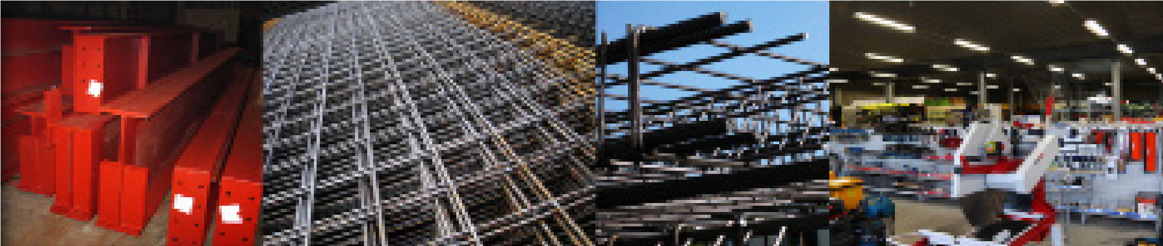
VOOR ONZE VESTIGING IN ICHTEGEM ZOEKEN WIJ EEN
ONZE NIEUWE
COLLEGA?
WORD JIJ

Profiel werkvoorbereider prefab / assistent productieverantwoordelijke voor de afd. profielstaal

Wie is Group Delrue?
Group Delrue bestaat uit 3 afdelingen: Metaalhandel Delrue nv, Betonijzerbuigcentrale Inter bvba en Marchand de Fer Delrue sa. Bij onze groothandel in Ichtegem, Metaalhandel Delrue nv, hebben wij een breed assortiment voor de ruwbouw en de betonbouw en proberen wij een one-stop-shop te zijn voor bouwbedrijven.
Jouw profiel
- Vlotte kennis van Nederlands en Frans
- Zeer goede kennis van MS Office
- Verantwoordelijkheidszin
- Zelfstandig kunnen werken
- Gestructureerd
- Klantgericht
- Bemiddelen en organiseren
- Technische kennis in bouw en/of metaalsector is een pluspunt
- Je bent een positief ingestelde, gedreven en plichtsbewust creatieveling
- Goede communicatievaardigheid
Taken
- Opmaken van productielijsten voor productie
- Implementeren van werf- en plangegevens in ERP programma
- Werkvoorbereiding voor machines, lassers en transport.
- Projectvoorbereiding, productieopvolging en afhandeling.
- Stockbeheer.
- Bijspringen in productieproces indien nodig.
- Alle administratieve-en technisch taken eigen aan de productie binnen deze en andere afdeling.
- Kwaliteitszorg
- Dossierklassement
- Opvolgen van klachten

Kennis van:

- A1 technisch geschoold, minimum graduaat bouwkunde
- Kennis Autocad is een pluspunt ( Tekla is een pluspunt)
- Bereid om bij te scholen
- Bouw- en ingenieurs plannen lezen en begrijpen.
- Basis programma’s PC

Wij bieden u een zeer gevarieerde job in een aangename werkomgeving met een marktconform remuneratiepakket.
CONTACTEER
Ann Claeys
Ringlaan 49
8480 Ichtegem
051/59 11 95
Ann.Claeys@groupdelrue.be

